**Снижение бюрократической нагрузки на учителей 2025г**

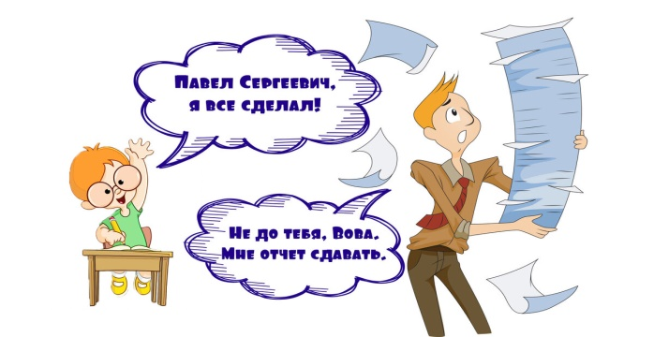

**Уважаемые педагоги!**

**1 марта 2025 года** в России вступил в силу **Федеральный закон от 8 августа 2024 года №328-ФЗ**, направленный на снижение бюрократической нагрузки на педагогов.  На основании этого закона издан **Приказ Минпросвещения от 6 ноября 2024 года №779**, который утверждает перечень документов, которые должны заполнять педагоги при реализации основных общеобразовательных программ и программ среднего профессионального образования.

**Перечень ограничен пятью пунктами**:

1. Рабочая программа учебного предмета, учебного курса (в том числе внеурочной деятельности), учебного модуля.
2. Журнал учёта успеваемости.
3. Журнал внеурочной деятельности (для педагогических работников, осуществляющих внеурочную деятельность).
4. План воспитательной работы (для педагогических работников, осуществляющих функции классного руководителя).
5. Характеристика на обучающегося (для педагогических работников, осуществляющих функции классного руководителя, по запросу).

 Планируется, что в 2025/2026 учебном году эти меры помогут снизить документационную и бюрократическую нагрузку на педагогов и оптимизировать их рабочее время.

С 1 марта 2025 года вступает в силу Приказ Министерства просвещения Российской Федерации от 06.11.2024 № 779 "Об утверждении перечня документов, подготовка которых осуществляется педагогическими работниками при реализации основных общеобразовательных программ, образовательных программ среднего профессионального образования" (Зарегистрирован 04.12.2024 № 80454), регулирующий объем документарной нагрузки педагогических работников  <http://publication.pravo.gov.ru/document/0001202412050007> поправки в закон «Об образовании» устанавливают, что учителя не обязаны более готовить отчеты за пределами перечня, утвержденного Минпросвещения, а электронный документооборот не должен дублироваться в бумажном виде.

Эти изменения позволят максимально снизить бюрократическую нагрузку на педагогов: для заполнения учителем оставлен только необходимый перечень документов, который напрямую связан с ведением образовательной деятельности.

С **1 марта 2025 года**перечень документации для учителя ограничен пятью пунктами:

1) рабочая программа учебного предмета, учебного курса (в том числе внеурочной деятельности), учебного модуля;

2) журнал учета успеваемости;

3) журнал внеурочной деятельности (для педагогических работников, осуществляющих внеурочную деятельность);

4) план воспитательной работы (для педагогических работников, осуществляющих функции классного руководителя);

5) характеристика на обучающегося (для педагогических работников, осуществляющих функции классного руководителя, по запросу).

**Список телефонов «горячей линии» по вопросам снижения бюрократической  нагрузки**

**в системе образования в 2024-2025 учебном году**

**- федеральный уровень**

Федеральная служба по надзору в сфере образования и науки открыла "горячую линию" по вопросам документационной нагрузки учителей, куда педагоги могут обратиться в случае нарушения их прав.

В случаях несоблюдения введенных ограничений педагоги могут направить обращения **на электронную почту горячей линии: stop_nagruzka@obrnadzor.gov.ru**

При этом, пожалуйста, укажите ваш регион, школу и удобный способ обратной связи.

На платформе «Сферум» создан федеральный канал Рособрнадзора, посвященный снижению бюрократической нагрузки учителей. Здесь будет размещаться актуальная информация по работе Рособрнадзора в части снижения документационной нагрузки на педагогов и образовательные организации, законодательные и нормативные акты, методы разрешения спорных ситуаций и другие значимые сведения:  <https://web.vk.me/channels/-223453558?sferum=true>

**Нормативно-правовые акты**

[Федеральный закон о внесении изменений в Федеральный закон "Об образовании в Российской Федерации" от 6 июля 2022 года](https://belsosh1.gosuslugi.ru/netcat_files/userfiles/Nagruzka/Federalnyy_zakon_ot_14.07.2022_298-FZ.pdf)

[Приказ Минпросвещения от 21.07.2022 № 582 "Об утверждении перечня документации, подготовка которой осуществляется педагогическими работниками при реализации основных общеобразовательных программ"](https://docs.cntd.ru/document/351559278)

[Совместное письмо Минпросвещения России и Рособрнадзора от 22.12.2022 № СК-773/03 / 01-141/01-01 "О снижении бюрократической нагрузки на образовательные организации"](https://belsosh1.gosuslugi.ru/netcat_files/userfiles/Nagruzka/qspupdteut5y924m2fzzcpwjn8fpj932.pdf)

[Регламент согласования Минпросвещения России дополнительного перечня документации, подготовка которой осуществляется педагогическими работниками при реализации основных общеобразовательных программ](https://belsosh1.gosuslugi.ru/netcat_files/userfiles/Nagruzka/zeg9ijvm5jdga5imhhqy3f7gr0jvgllc.pdf)

[Презентация "Мероприятия по снижению бюрократической нагрузки в системе образования" Алтыниковой Н.В., советника руководителя Рособрнадзора, директор по развитию ГК «Просвещение»](https://belsosh1.gosuslugi.ru/netcat_files/userfiles/Nagruzka/Alty_nikova_NV_Snizhenie_byurokratii.pdf)

[Об утверждении перечня документации, подготовка которой осуществляется педагогическими работниками при реализации основных общеобразовательных программ, образовательных программ среднего профессионального образования (Приказ Минпросвещения России № 779 от 6 ноября 2024 года)](https://beledu.ru/storage/files/other/prik779.pdf)

[Письмо Министерства образования и науки Республики Дагестан о снижении бюрократической нагрузки](https://sh-balakurinskaya-r82.gosweb.gosuslugi.ru/netcat_files/userfiles/Pismo_Minobrnauki_2807_1_1.pdf)

[Протокол заседания межведомственной рабочей группы проведению мероприятий направленных на снижении бюрократической нагрузки Министерства образования и науки РД](https://sh-balakurinskaya-r82.gosweb.gosuslugi.ru/netcat_files/userfiles/Protokol_zasedaniya_mezhved.rab.gruppy_2_1_2.pdf)

[Направление протокола заседания Министерства образования и науки Республики Дагестан](https://sh-balakurinskaya-r82.gosweb.gosuslugi.ru/netcat_files/userfiles/Pismo_Minobrnauki_O_napravlenii_protokola_zasedaniya_1_1_1.pdf)

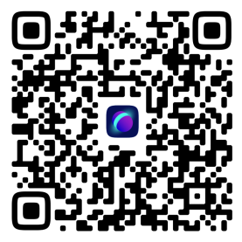

**ЕСТЬ ВОПРОСЫ ПО БЮРОКРАТИЧЕСКОЙ НАГРУЗКЕ НА  ПЕДАГОГА?**

         П**ОЛУЧИТЕ ОПЕРАТИВНЫЙ ОТВЕТ В ЧАТ-БОТЕ - ПОМОЩНИК  РОСОБРНАДЗОРА**

[https://me.sferum.ru/? p=messages&peerId=-226134476](https://me.sferum.ru/?%20p=messages&peerId=-226134476)

В случаях несоблюдения введенных ограничений педагоги могут направить обращения на электронную почту горячей линии: [**stop_nagruzka@dagminobr.ru**](mailto:stop_nagruzka@dagminobr.ru%C2%A0).

* **При этом, пожалуйста, указывайте ваш район (город), школу и удобный способ обратной связи. Все поступившие обращения будут рассмотрены Министерством образования и науки Республики Дагестан.**